Опис проекту
«ЗАЛИШ ГАДЖЕТИ ВДОМА» - активний відпочинок на вуличному майданчику»
Спортивно-ігровий майданчик прощею 18м*20м складається з двох частин:
Частина 1.
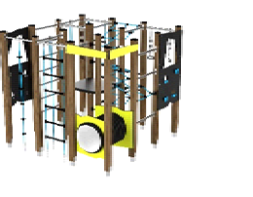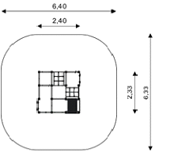
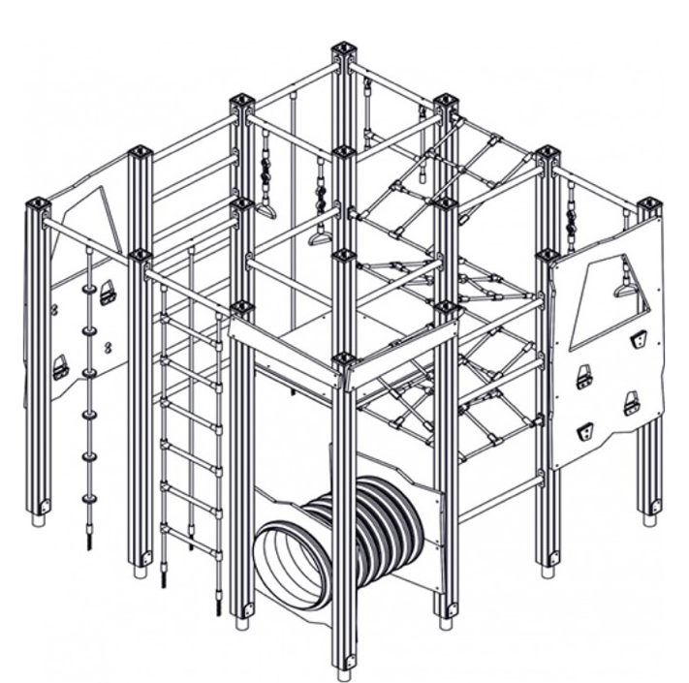

Технічні характеристики:
Для дітей віком 6-14 років
Майданчик має відповідати стандарту ДСТУ EN 1176-1:2018
Обладнання повинно відповідати вимогам НПАОП 92.7-11.01-06 правил будови і безпечної експлуатації атракціонної техніки
Гарантійний термін на обладнання та виконані роботи – не менше 24 місяців
Ширина: 2,33 м
Довжина: 2,40 м
Висота: 2,30 м
Безпечна зона: 37,10 м2
Критична висота падіння: 2,2 м
Рекомендації щодо матеріалів обладнання:
Бруси для комплексу повинні бути виконані з брусу з твердих порід дерева; стійкі до шкідників; стійкі до промокання та гниття; вогнетривкі. Бажане імпрегнування брусів.
Також комплекс повинен мати спортивні елементи: драбини, турник, можливо, сітку, тощо згідно схеми. Самі металеві сходинки драбини мають бути виконанні з труби нержавіючої сталі. Всі гвинти, що можуть використовуються, повинні бути нержавіючі або оцинковані та мати захисні пластикові ковпачки. На майданчику мають бути відсутні гострі кути.
Кріплення повинне бути в ґрунт глибиною 55 см

Частина 2.
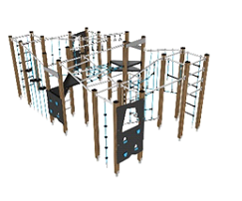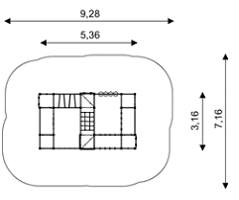
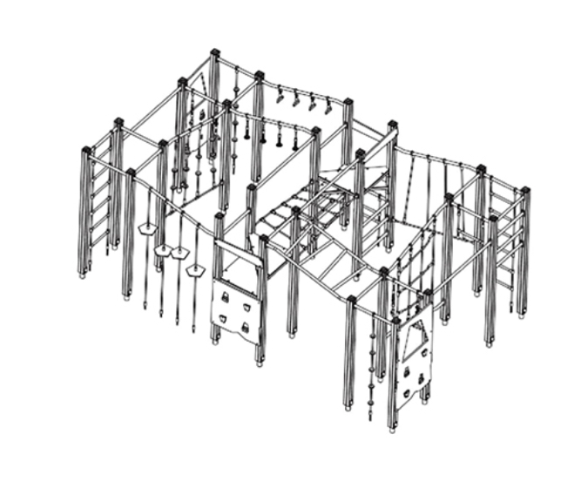

Технічні характеристики:
Для дітей віком 6-14 років
Майданчик має відповідати стандарту ДСТУ EN 1176-1:2018
Обладнання повинно відповідати вимогам НПАОП 92.7-11.01-06 правил будови і безпечної експлуатації атракціонної техніки
Гарантійний термін на обладнання та виконані роботи – не менше 24 місяців
Ширина: 3,16 м
Довжина: 5,36 м
Висота: 2,30 м
Безпечна зона: 60,68 м2
Критична висота падіння: 2,2 м
Рекомендації щодо матеріалів обладнання:
Бруси для комплексу повинні бути виконані з брусу з твердих порід дерева; стійкі до шкідників; стійкі до промокання та гниття; вогнетривкі. Бажане імпрегнування брусів.
Також комплекс повинен мати спортивні елементи: драбини, турник, можливо, брусся, сітку, тощо згідно схеми. Самі металеві сходинки драбини мають бути виконанні з труби нержавіючої сталі. Всі гвинти, що можуть використовуються, повинні бути нержавіючі або оцинковані та мати захисні пластикові ковпачки. На майданчику мають бути відсутні гострі кути.
Кріплення повинне бути в ґрунт глибиною 55 см

